Proyecto

TEKTON EComerce

Manual de Instalación

#### Identificación del documento

|  |  |  |  |  |
| --- | --- | --- | --- | --- |
| Ítem | Nombre | Cargo | Fecha | Firma |
| Elaboración | Juan Carlos Casiano | Analista Senior | 20/03/2024 |  |

#### Historial de cambios

|  |  |  |  |
| --- | --- | --- | --- |
| Versión | Autor | Descripción | Fecha |
|  |  |  |  |
|  |  |  |  |

**Contenidos**

1 Introducción 3

1.1 Objetivo 4

1.2 Alcance 4

1.3 Referencia 4

2 Procedimiento de instalación 4

2.1 Requisitos: 4

2.2 Publicación Database script, API: 6

# Introducción

El presente documento servirá de Guía para que se pueda llevar a cabo la implementación de los cambios en la Plataforma TEKTON EComerce.

## Objetivo

El objetivo de este documento es detallar los pasos a seguir para realizar la instalación y configuración de la Plataforma TEKTON EComerce

## Alcance

Realizar la instalación del sistema en el servidor.

## Referencia

* Ninguna.

# Procedimiento de instalación

## Requisitos:

Para el equipo de desarrollo:

* SQL Server 2019 en adelante.
* Visual Microsoft Visual Studio Community 2022 (64-bit) - Current Version 17.9.3.

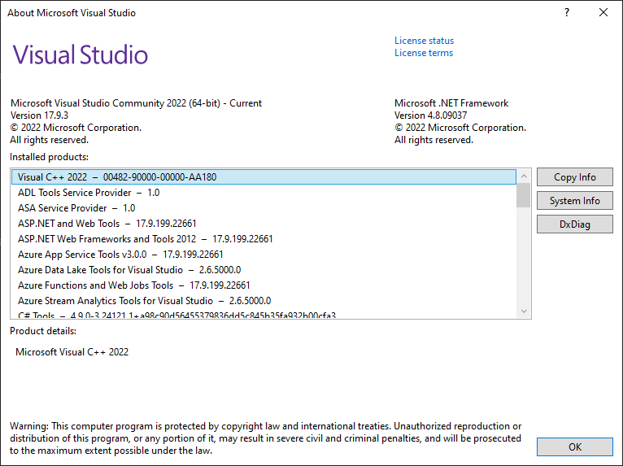

* Instalar el .NET 8.0: descargar la versión 8.0.3 del Site Oficial de Microsoft ( <https://dotnet.microsoft.com/en-us/download/dotnet/8.0> ) y descargar el archivo correspondiente ( dotnet-sdk-8.0.202-win-x64.exe )

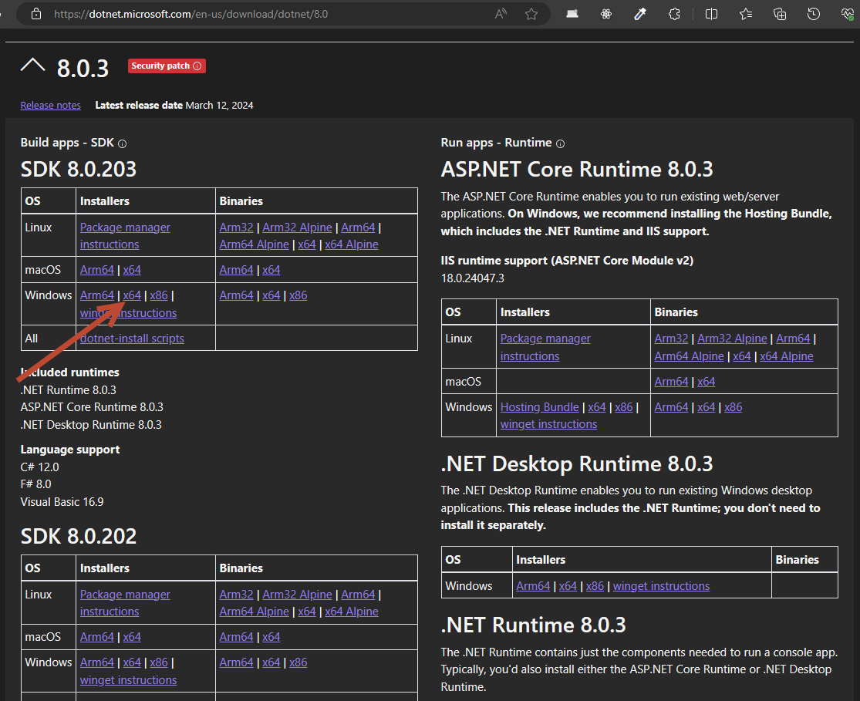

* Redis: Instalar el almacén de datos desde ( <https://github.com/tporadowski/redis/releases> ) e installar el [Redis-x64-5.0.14.1.msi](https://github.com/tporadowski/redis/releases/download/v5.0.14.1/Redis-x64-5.0.14.1.msi), realizar la instalación por defecto.

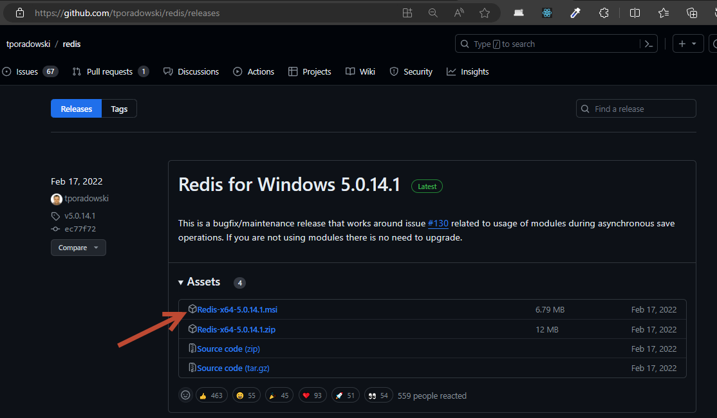

* Configuración de paquetes nugets: Se tiene que crear el Nuget local:
  + Name: Tekton Nuget 0.1
  + (Dirección local dónde se haya descargado las fuentes)

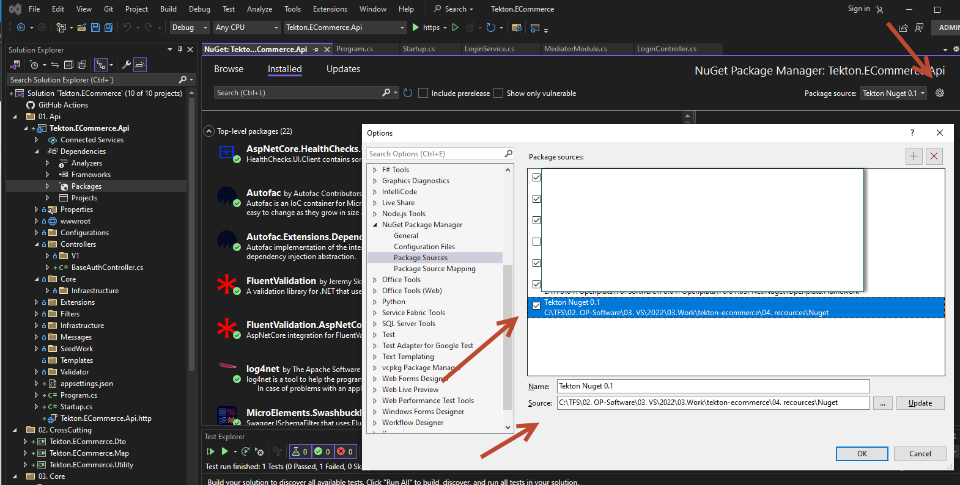

Para el servidor productivo:

* Instalar SQL Server 2019 en adelante.
* Instalar el .NET 8.0: descargar la versión 8.0.3 para el server IIS.
* Instalar Redis.

## Publicación Database script, API:

Desplegar los archivos contenidos en la ruta de las carpetas.

* **SQL Server 2019:**
  1. **Crear la base de datos: db_tekton_ecommerce**

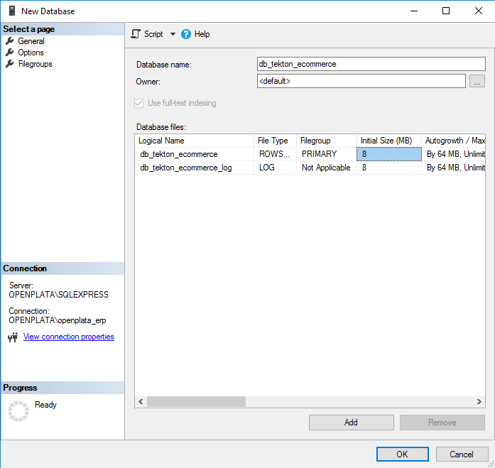

* 1. **Crear el usuario owner de la db: (tekton)**

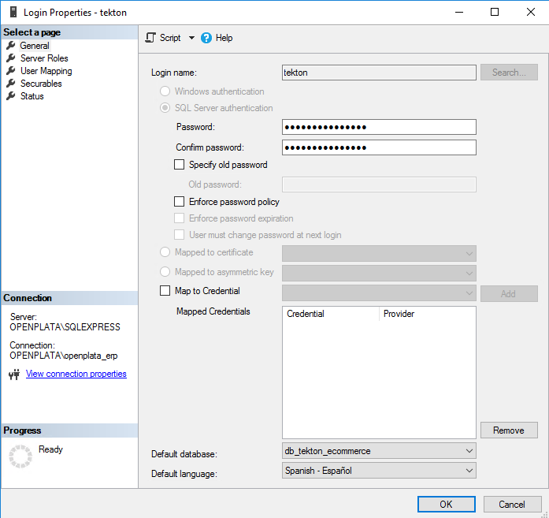

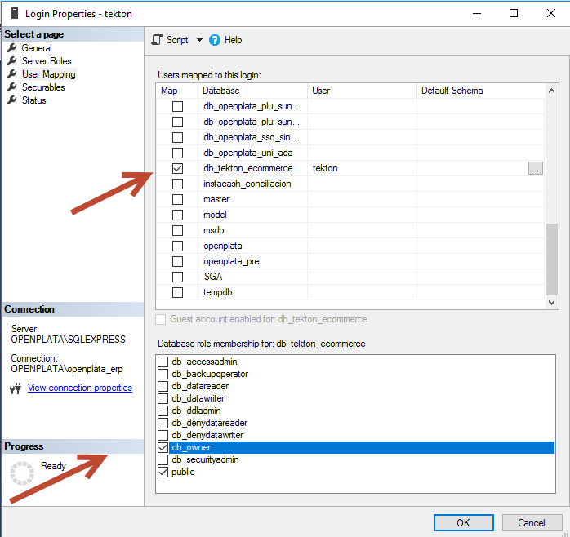

* 1. **Ejecutar los scripts del directorio 02.database en orden:**

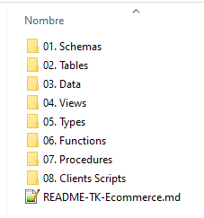

* **IIS:**
  1. **Generación del compilado:**

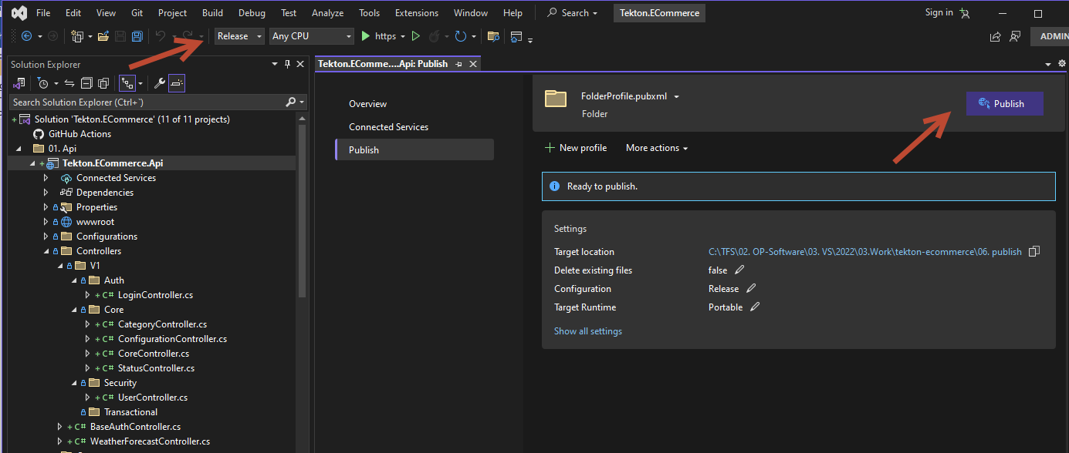

* 1. **Creación del Site**
  + **Crear la ruta física del API:**

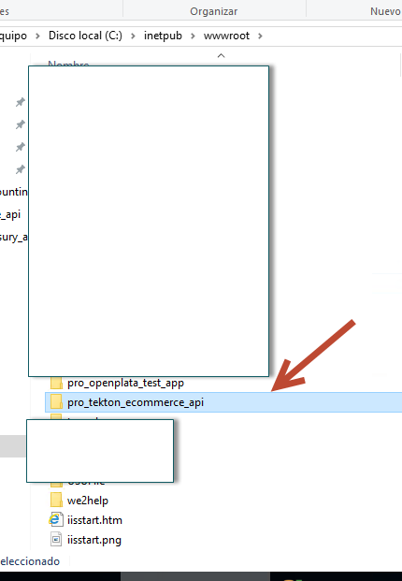

* + **Crear el Site: En el caso de que se vaya a desplegar como subdominio se debe configurar según de acuerdo la nombre de dominio específico**

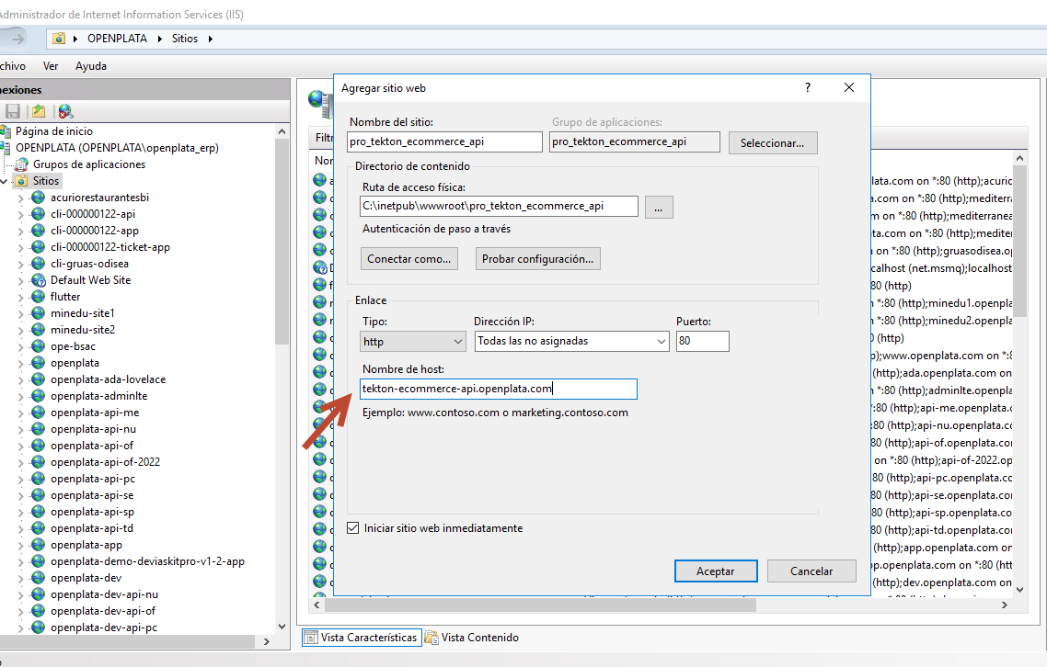

* 1. **Instalar el ASP.NET Core 8.0 Runtime:**

